Уважаемые родители!Совсем скоро наступит замечательный праздник 9 мая!!!Это та дата о которой мы должны помнить...Победа в Великой Отечественной войне – героический подвиг народа. День Победы мы отмечаем как главный праздник страны. Пожалуйста расскажите деткам об этом событии!Мы подобрали для вас интересные занятия. Будем очень благодарны вам, за активное участие!
Подборка поделок к празднику 9 мая.
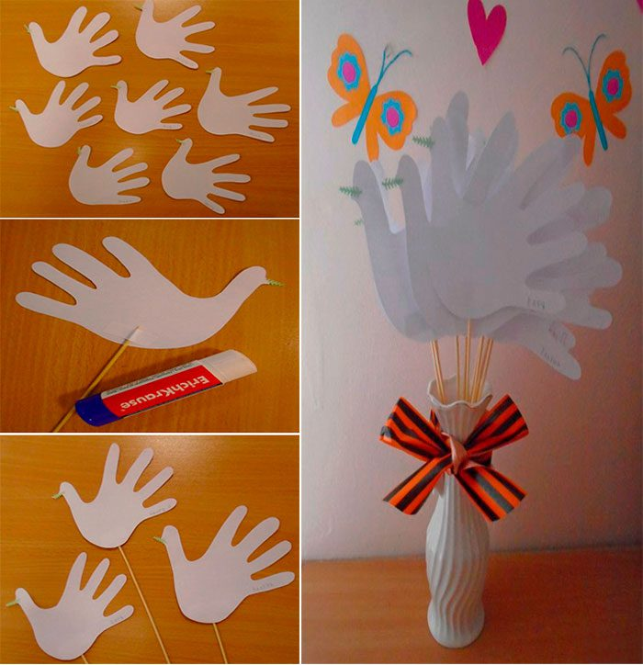

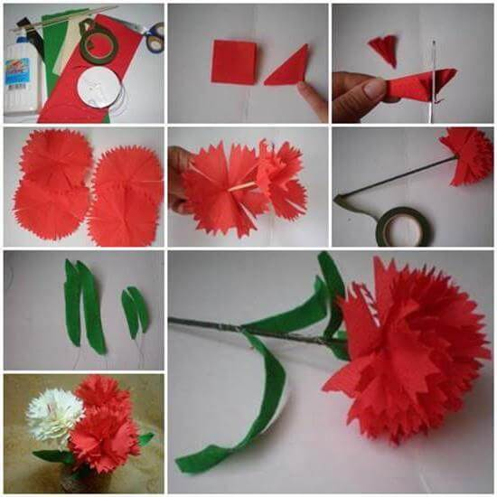

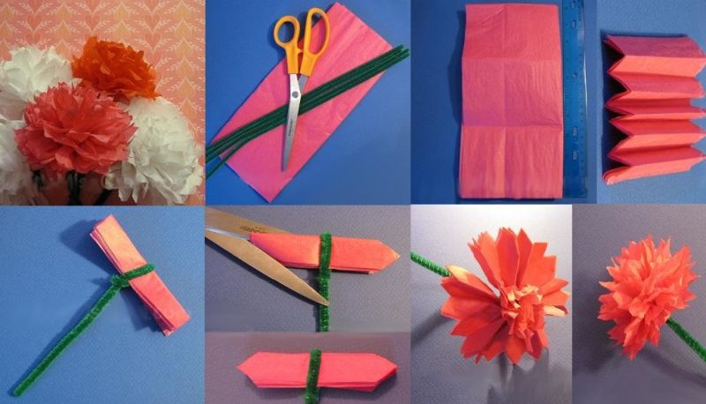

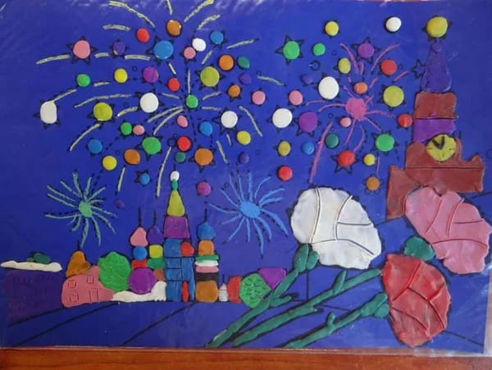
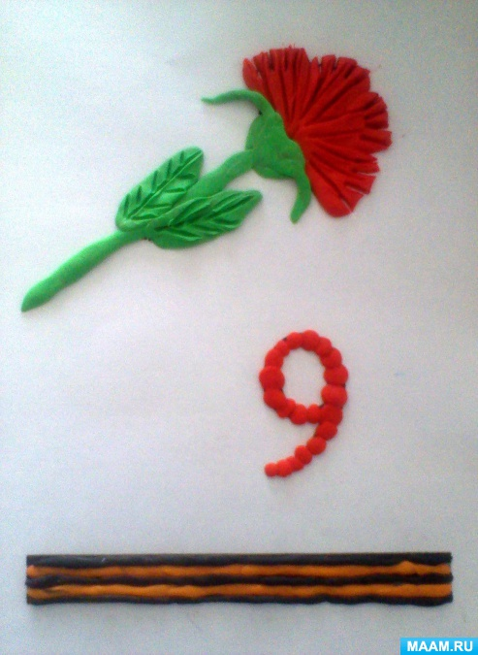
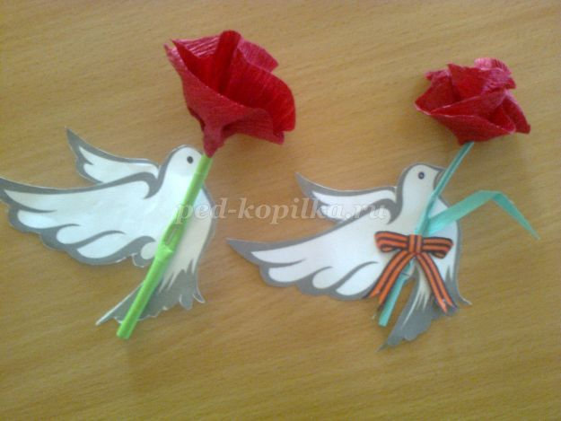

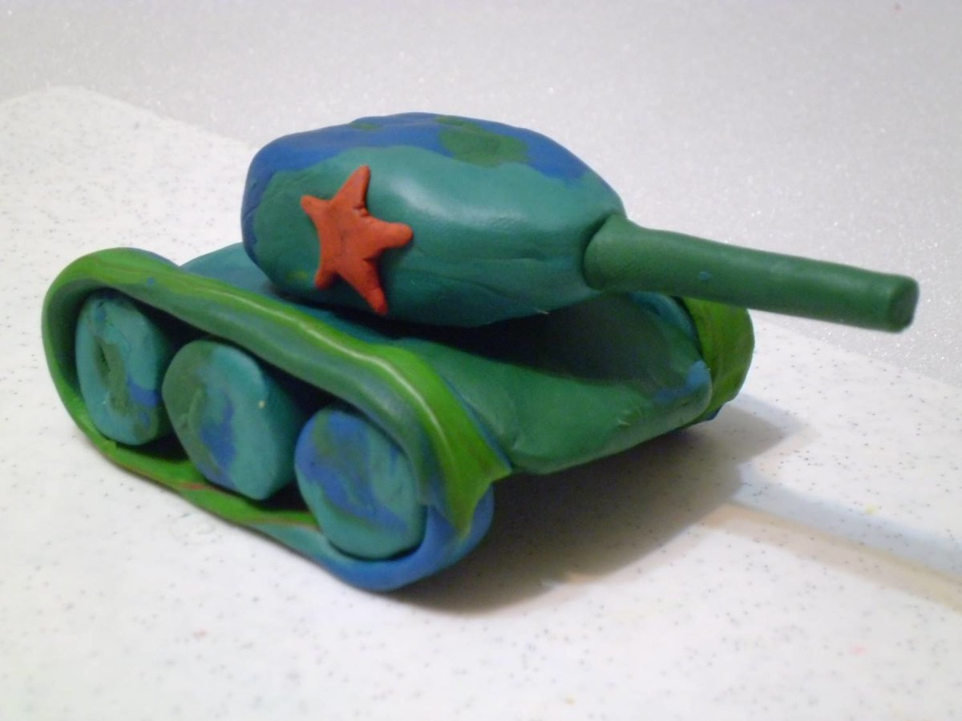

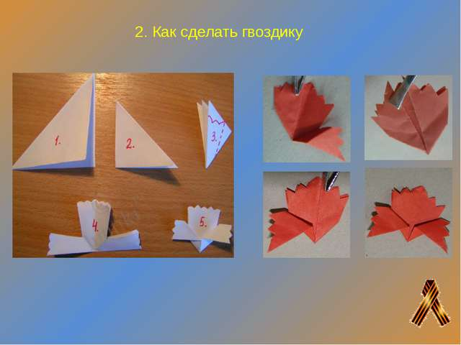

Интересные идеи для совместного творчества с детьми: https://ped-kopilka.ru/vospitateljam/uroki-truda-v-dou/podelki-na-temu-vesna/podelki-k-9-maja-svoimi-rukami-s-detmi.html

Стихи к празднику 9 мая.

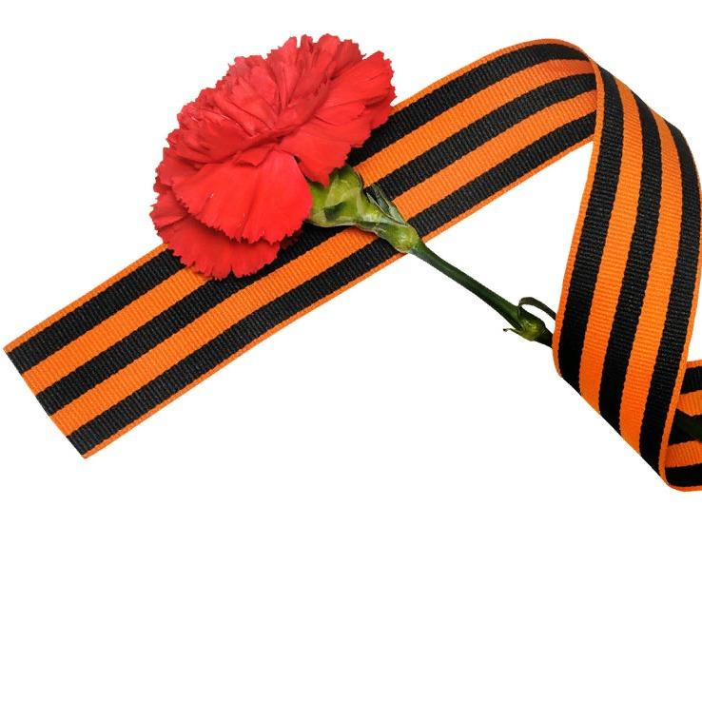
БЫЛА ВОЙНА…
Была война
И гибли люди.
И шел за Родину солдат.
Он воевал
И был он храбрым.
И бил фашистов всех подряд.
И так дошел он до Берлина.
Четыре года воевал.
Чтоб я о бабушкином папе
Всем в День Победы
Рассказал.
Автор — Татьяна Шапиро
Я В СОЛДАТИКИ ИГРАЮ
Я в солдатики играю.
У меня есть пистолет.
Есть и сабля, есть и танки.
Я большой и мне 5 лет!
Я в солдатики играю.
Это детская игра.
Но я это знаю твердо –
Создан Мир наш для Добра!
Чтоб войну не знали дети!
Чтоб был мирным небосвод.
И остался чтоб игрушкой
Навсегда пехотный взвод.
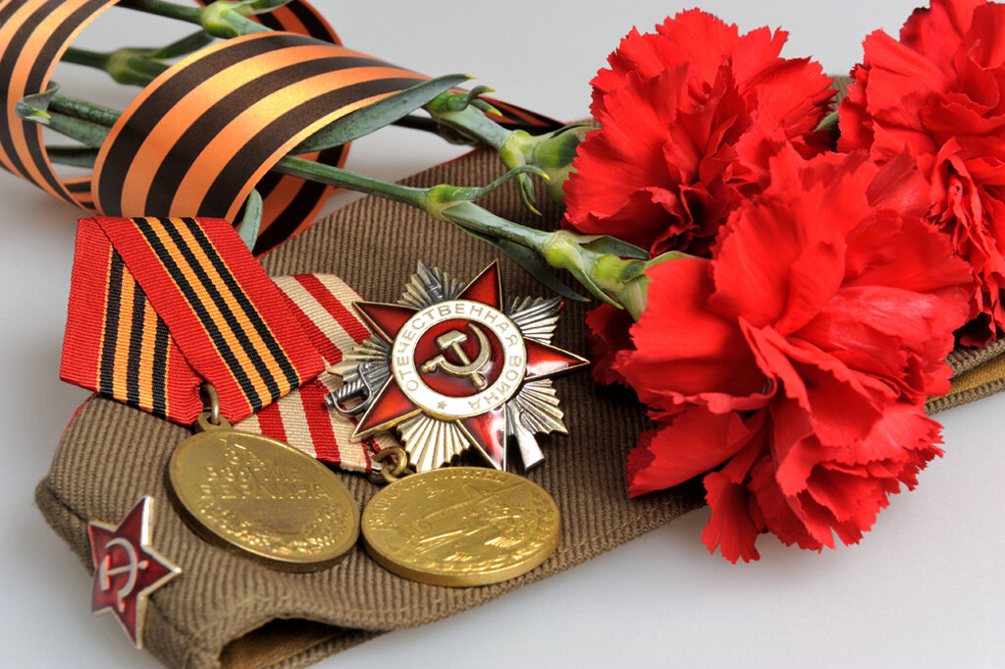
Автор — Татьяна Шапиро
ДЕНЬ ПОБЕДЫ
День Победы! День Победы!
На парад мы все идем.
День Победы! День Победы!
Красные флажки несем.
День Победы! День Победы!
Отмечает вся страна!
День Победы! День Победы!
Ведь она у нас одна!
Мы несем флажки с цветами
В самый мирный день в году.
Никогда не знайте, дети,
Про войну и про беду!
Автор – Татьяна Шапиро
САЛЮТ
Скорей, скорей одеться!
Скорей позвать ребят!
В честь праздника Победы
Орудия палят!
Вокруг все было тихо,
И вдруг – салют! Салют!
Ракеты в небе вспыхнули
И здесь, и там, и тут!
Над площадью, над крышами,
Над праздничной Москвой
Взвивается все выше
Огней фонтан живой!
На улицу, на улицу
Все радостно бегут!
Кричат «Урра!», любуются
На праздничный салют.
Автор — О. Высотская
МИР ДЕТЯМ
В маленькой ручке
Цветы у мальчишки.
Он этот букетик
На мрамор положит.
Не может войну
Помнить этот малышка,
Однако забыть ее
Тоже не может.
Как позабыть,
Если мир подарили
Те, для кого он принес
Свой букет.
Цветы возложил мальчик
К братской могиле,
Людям планету спасшим от бед.
За то, чтоб резвились,
За то, чтобы играли,
Спокойные сны
Чтобы видеть могли,
За то, чтобы дети
Войны не видали,
Бороться обязаны люди земли!
Автор — Т.Маршалова
ЧТО ТАКОЕ ДЕНЬ ПОБЕДЫ
Что такое День Победы?
Это утренний парад:
Едут танки и ракеты.
Марширует строй солдат.
Что такое День Победы?
Это праздничный салют:
Фейерверк взлетает в небо,
Рассыпаясь там и тут.
Что такое День Победы?
Это песни за столом,
Это речи и беседы,
Это дедушки альбом.
Это фрукты и конфеты,
Это запахи весны…
Что такое День Победы?
Это значит – нет войны!
Еще тогда нас не было на свете,
Когда гремел салют
Из края в край.
Солдаты, подарили вы планете
Великий Май, победный Май!
Еще тогда нас не было на свете,
Когда в военной буре огневой,
Судьбу решая будущих столетий,
Вы бой вели, священный бой.
Еще тогда нас не было на свете,
Когда с Победой
Вы домой пришли.
Солдаты Мая,
Слава вам навеки
От всей земли, от всей земли.
Благодарим, солдаты, вас
За жизнь, за детство и весну,
За тишину, за мирный дом,
За мир, в котором мы живем.
Автор — М. Владимов
НАМ НУЖЕН МИР
Мир и дружба всем нужны!
Мир важней всего на свете!
На земле, где нет войны,
Ночью спят спокойно дети.
Там, где пушки не гремят,
В небе солнце ярко светит,
Нужен мир для всех ребят!
Нужен мир на всей планете!
Пусть пулеметы не строчат
И пушки грязные молчат,
Пусть в небе не клубится дым,
Пусть небо будет голубым,
Пусть бомбовозы по нему
Не пролетают ни к кому,
Не гибнут люди, города…
Мир нужен на земле всегда!
Автор — Н. Найденова
ПО-РАЗНОМУ ЗОВУТСЯ ДЕТИ
По-разному зовутся дети,
Нас очень много на планете!
Есть Вани, Гансы, Джоны –
Детей повсюду миллионы!
По-разному зовутся дети,
Для нас –
Все лучшее на свете!
Нужны нам яркие игрушки,
И Буратино, и Петрушки
Нужны нам книжки,
Песни, пляски
И увлекательные сказки!
Бассейны, горки, турники,
Сады, фонтаны, цветники.
Пусть всюду светлый детский сад
Встречает радостно ребят,
Пусть всем везде хватает школ,
Чтоб каждый утром в школу шел!
Хотим мы вырасти врачами,
Строителями, скрипачами,
Учителями и артистами,
И летчиками, и связистами!
Хотим под мирным
Небом жить,
И радоваться,
И дружить,
Хотим,
Чтоб всюду на планете
Войны совсем
Не знали дети!
Автор — Н. Найденова
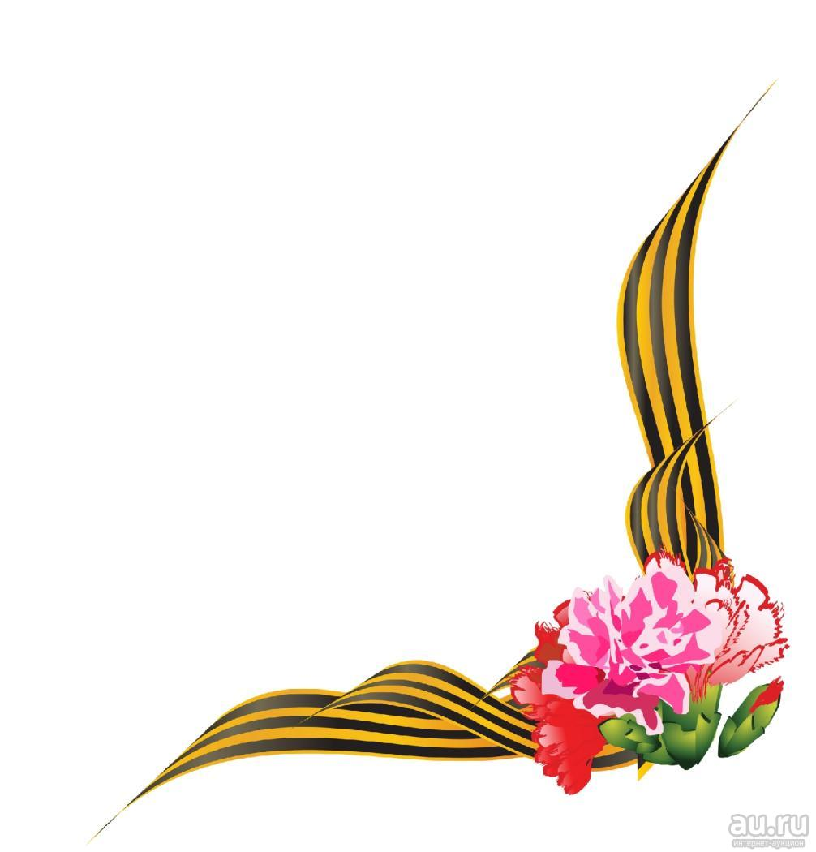

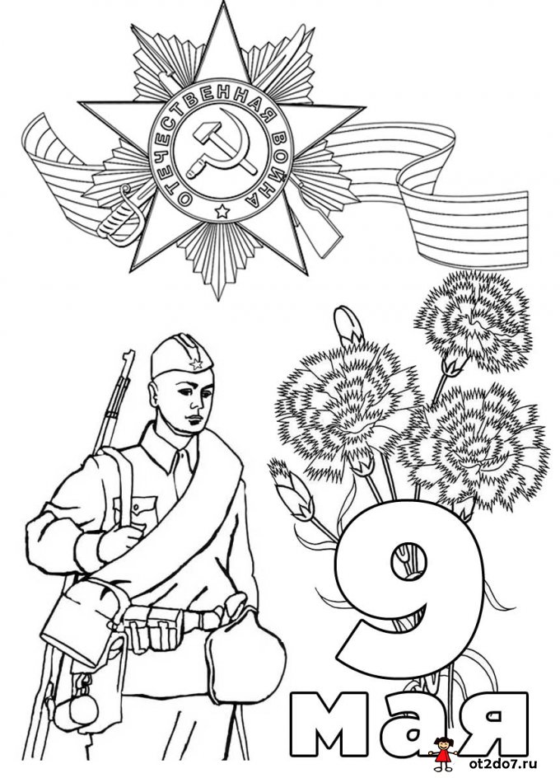
Подборка раскрасок 9 мая

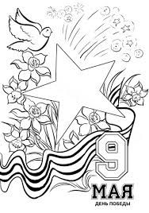

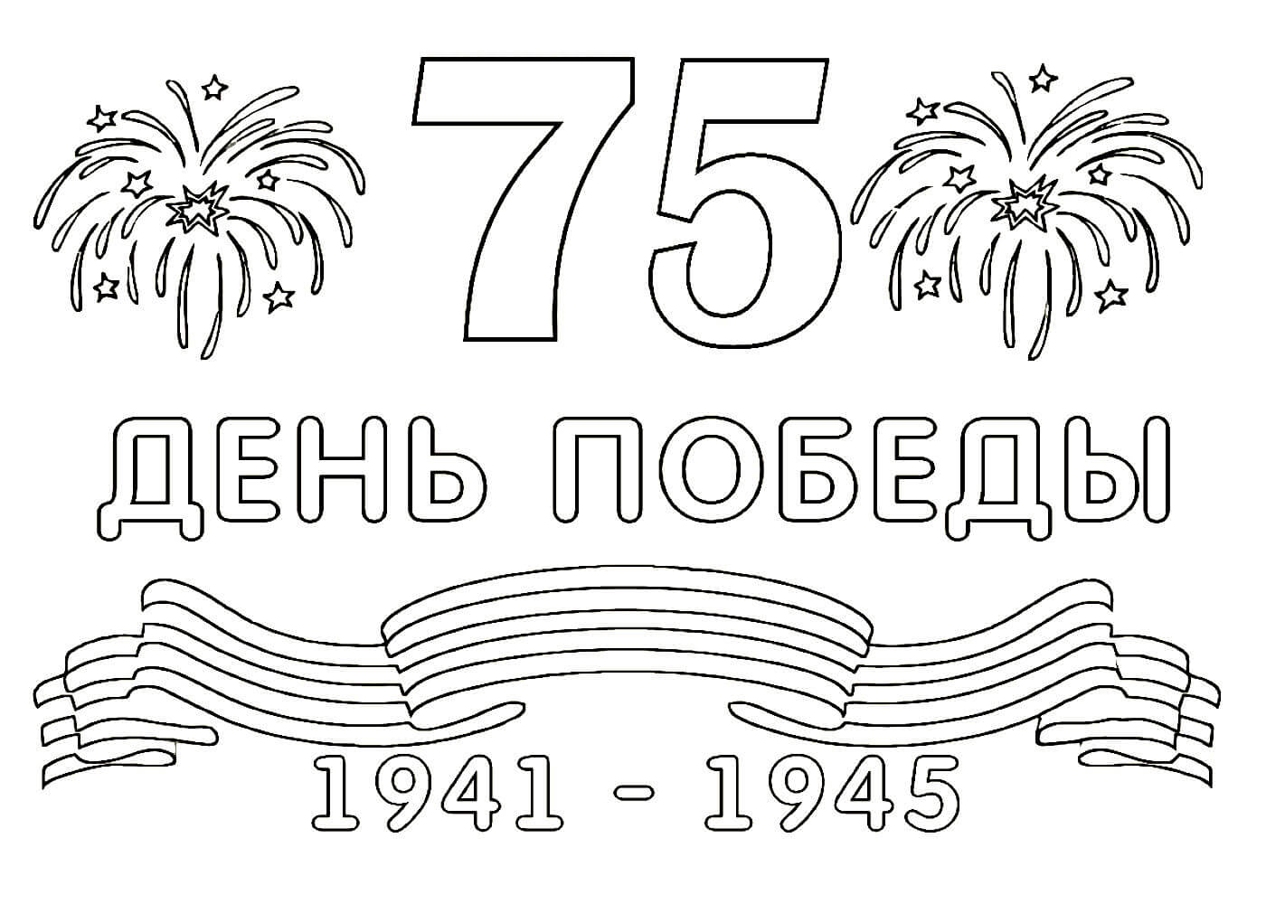

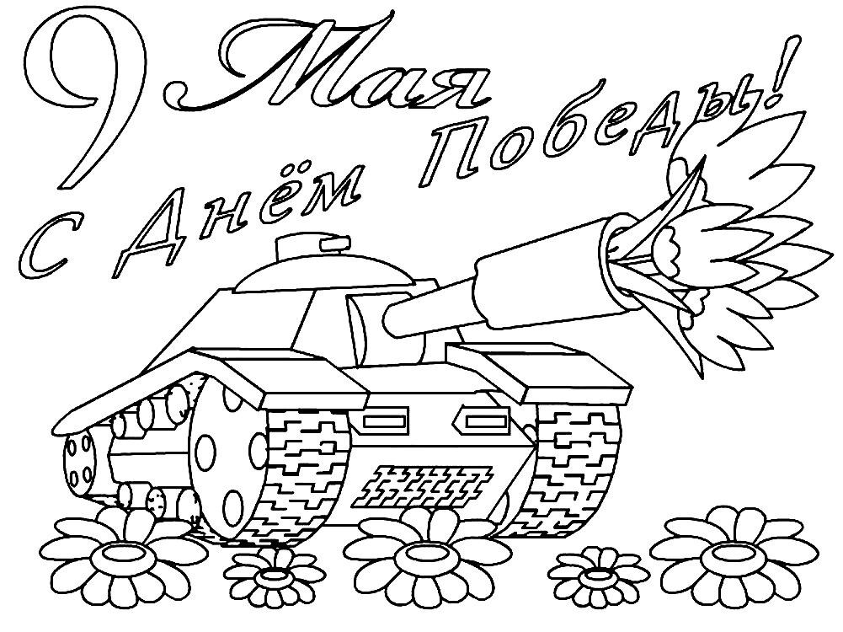

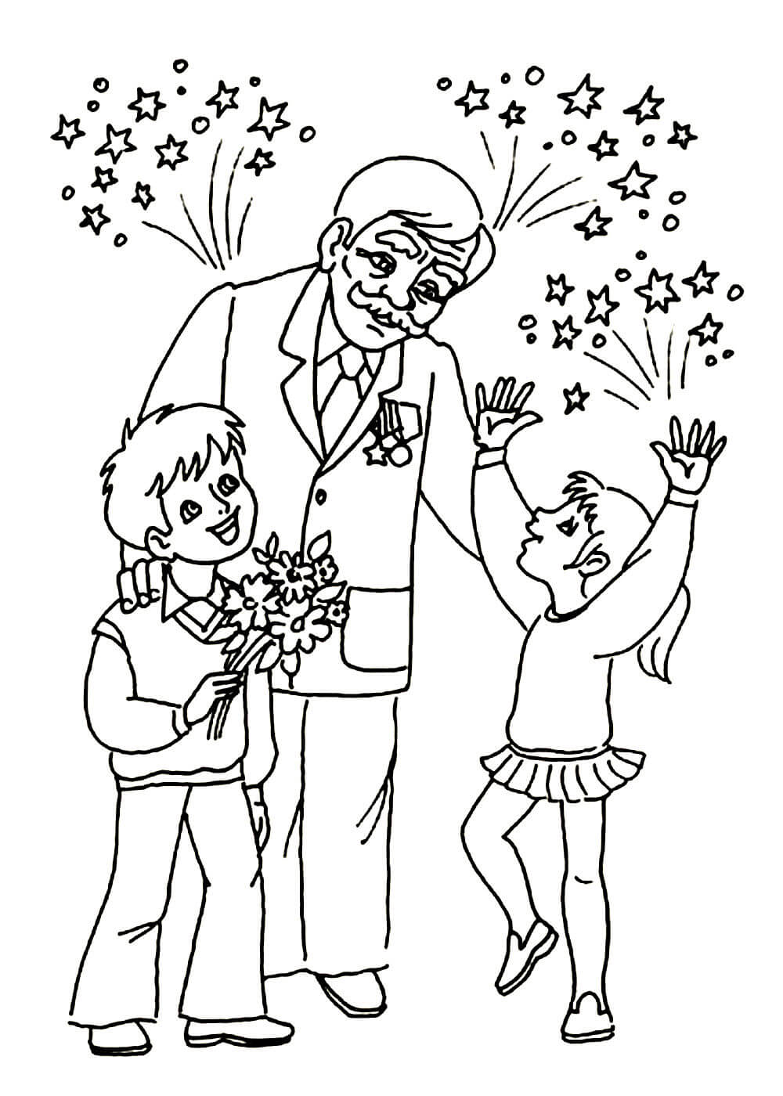

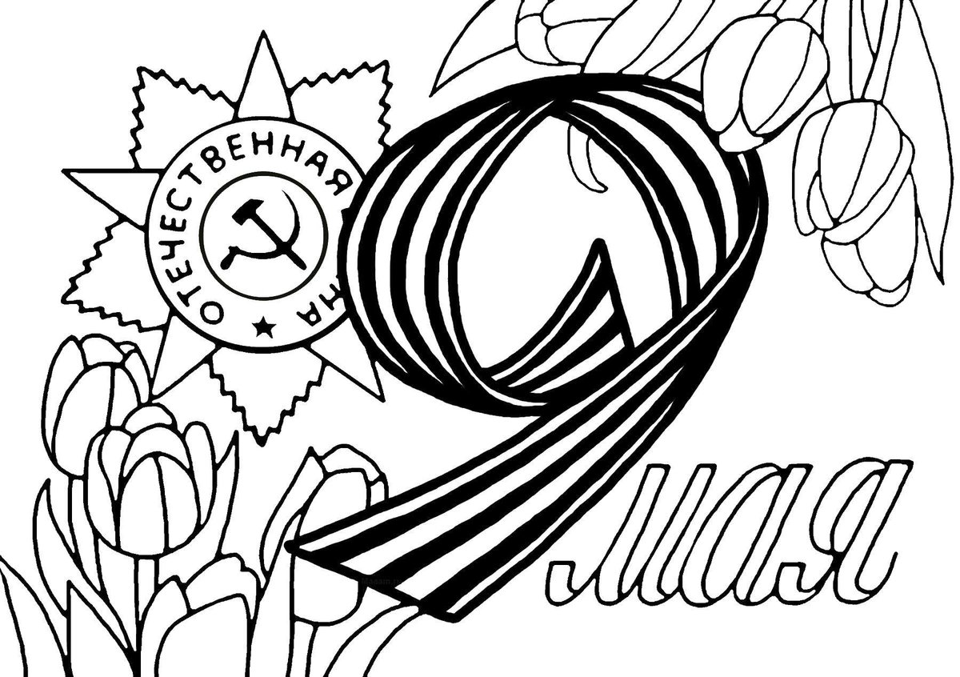

Архив раскрасок для детей на разную тематику: https://detskie-raskraski.com

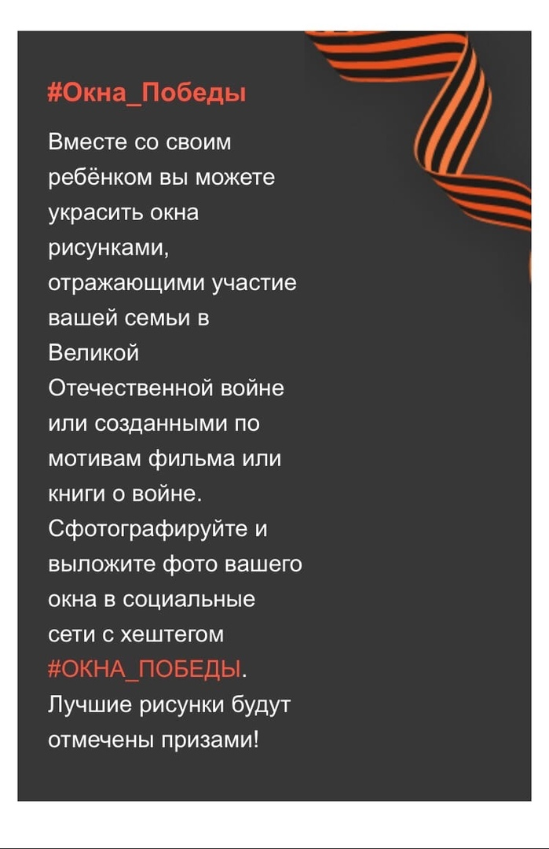
Уважаемы родители!Предлагаем вам принять активное участие в конкурсе!

От всей души поздравляем Вас с праздником!Берегите себя и будьте здоровы!!! :)

